附件1
南安市城市管理和综合执法局关于缴交
2026年度环境卫生保洁费的通知
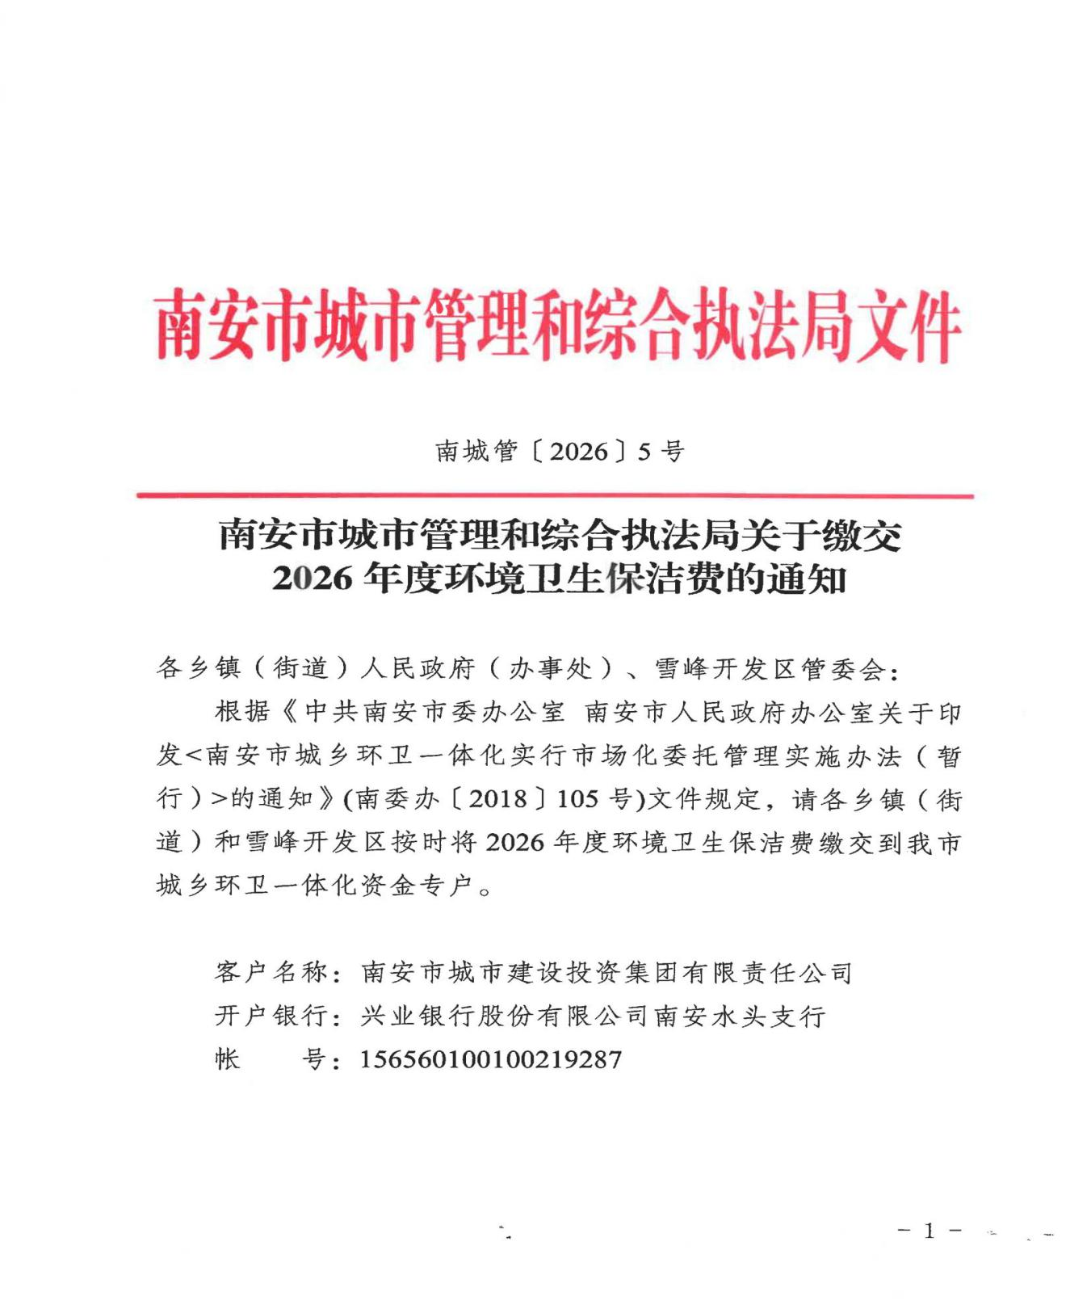
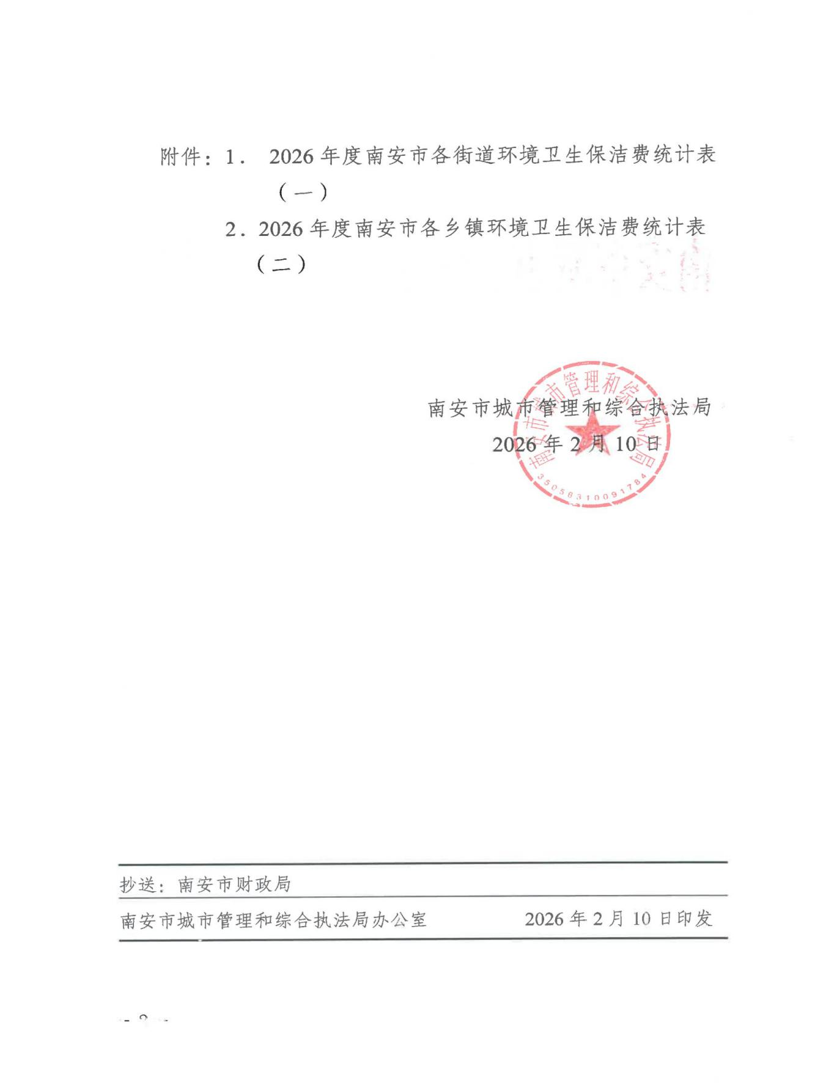

附件2

2026年度洪梅镇各村（社区）环境卫生保洁费统计表

村别 | 2025年户籍人口数 | 2025年最低保障人口与特困人口数 | 2026年度应缴费人口数 | 2026年度应缴保洁费（元） | 2026年度每月应缴保洁费（元）
三梅村 | 5432 | 123 | 5309 | 159270 | 13272.5
霞峰村 | 4141 | 84 | 4057 | 121710 | 10142.5
梅溪村 | 7907 | 112 | 7795 | 233850 | 19487.5
新林村 | 7632 | 137 | 7495 | 224850 | 18737.5
洪梅村 | 3594 | 57 | 3537 | 106110 | 8842.5
新联村 | 6823 | 116 | 6707 | 201210 | 16767.5
洪溪村 | 2987 | 32 | 2955 | 88650 | 7387.5
六都村 | 5464 | 90 | 5374 | 161220 | 13435
山溪村 | 3689 | 54 | 3635 | 109050 | 9087.5
仁科村 | 4403 | 70 | 4333 | 129990 | 10832.5
梅新社区 | 1729 | 19 | 1710 | 51300 | 4275
 | 53801 | 894 | 52907 | 1587210 | 132267.5

